LAPORAN TUGAS PRAKTIKUM
PENGENALAN PEMROGRAMAN
PERTEMUAN 10



Nama : Jaw Syanito Riptanto Putra
NPM : 2510631170040
Kelas : 1 A

PROGRAM STUDI INFORMATIKA FAKULTAS ILMU KOMPUTER
UNIVERSITAS SINGAPERBANGSA KARAWANG 2025

SOAL

Buat program untuk menyimpan data pasien menggunakan struct.
Data yang perlu disimpan:
nama pasien
jenis penakit
alamat pasien
biaya perawatan

Program harus dapat:
Menginput data beberapa pasien
Menampilkan daftar pasien dan biayanya
Menampilkan total biaya seluruh pasien

Algoritma Program Rekap Pasien RS Jawsy (dengan struct)

1. Begin
2. Deklarasi tipe data baru dataPasien dengan anggota:
- String nama
- String penyakit
- String alamat
- Int biaya
3. Deklarasi variabel:
- Int jmlPasien, jmlhargtot = 0
- dataPasien pasien[jmlPasien]
- Int i
4. Output "Selamat Datang di Program rekap pasien RS Jawsy"
5. Output "Silahkan masukan jumlah pasien yang akan direkap : "
6. Input jmlPasien
7. For i = 0 to jmlPasien - 1 Do
- Output "Masukan nama pasien ke - (i+1) : "
- Input pasien[i].nama
- Output "Masukan jenis penyakit pasien ke - (i+1) : "
- Input pasien[i].penyakit
- Output "Masukan alamat pasien ke - (i+1) : "
- Input pasien[i].alamat
- Output "Masukan total biaya perawatan pasien ke - (i+1) : "
- Input pasien[i].biaya
- jmlhargtot = jmlhargtot + pasien[i].biaya
8. End For
9. Output "================================================"
10. Output "Rekap Data Pasien :"
11. For i = 0 to jmlPasien - 1 Do
- Output "Pasien ke - (i+1)"
- Output "Nama : ", pasien[i].nama
- Output "Jenis Penyakit : ", pasien[i].penyakit
- Output "Alamat : ", pasien[i].alamat
- Output "Biaya Perawatan : ", pasien[i].biaya
- Output "----------------------------------------"
12. End For
13. Output "Jumlah total pasien : ", jmlPasien
14. Output "Total biaya perawatan seluruh pasien : ", jmlhargtot
15. Output "Program Selesai"
16. End

Penjelasaan

Saya membuat program bernama Rekap Pasien RS Jawsy yang berfungsi untuk mencatat dan menampilkan data pasien beserta total biaya perawatannya. Program ini menggunakan struct agar setiap data pasien dapat disimpan dalam satu kesatuan data yang lebih rapi. Pada baris 5–10 saya mendeklarasikan struct bernama dataPasien yang berisi empat elemen, yaitu nama, penyakit, alamat, dan biaya. Struct ini saya gunakan agar setiap pasien memiliki data lengkap yang bisa diakses secara terorganisir tanpa perlu banyak variabel terpisah.

Pada baris 13 saya mendeklarasikan variabel jmlPasien untuk menampung jumlah pasien yang akan direkap dan jmlhargtot untuk menghitung total biaya dari seluruh pasien. Program kemudian menampilkan pesan sambutan dan meminta pengguna untuk memasukkan jumlah pasien yang akan direkap. Nilai yang diinput akan menentukan berapa kali perulangan akan dilakukan untuk memasukkan data pasien.

Pada baris 21–33 saya menggunakan perulangan for untuk menginput data setiap pasien. Pada baris 24 saya meminta input nama pasien ke-i, pada baris 26 meminta jenis penyakit pasien, pada baris 28 meminta alamat pasien, dan pada baris 30 meminta biaya perawatan pasien. Setelah biaya dimasukkan, pada baris 31 saya menambahkan nilai biaya ke variabel jmlhargtot agar total biaya seluruh pasien dapat terakumulasi.

Kemudian pada baris 34-42 saya kembali menggunakan perulangan for untuk menampilkan hasil rekap data yang sudah diinput. Di bagian ini ditampilkan seluruh informasi pasien mulai dari nama, penyakit, alamat, hingga biaya perawatan masing-masing. Setelah itu, pada baris 44-45 saya menampilkan jumlah total pasien (jmlPasien) serta total biaya seluruh pasien (jmlhargtot) agar pengguna dapat melihat ringkasan data secara keseluruhan.

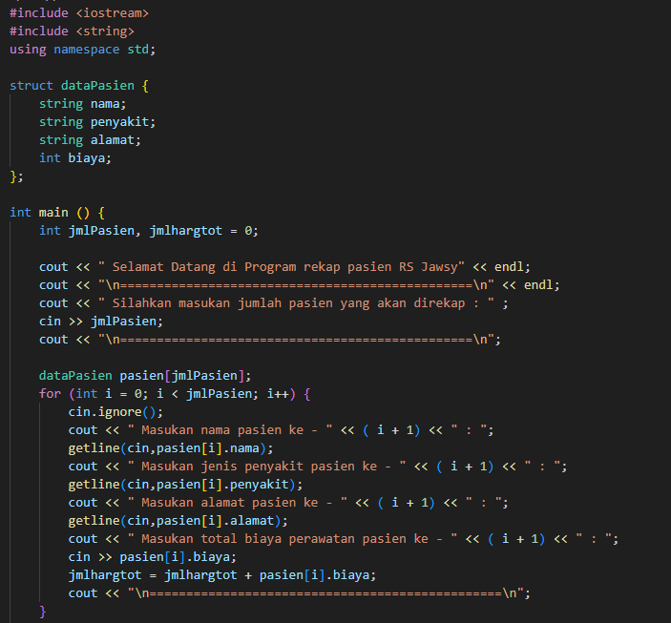
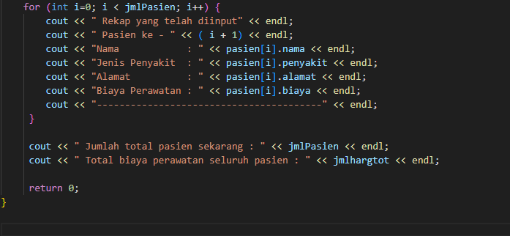
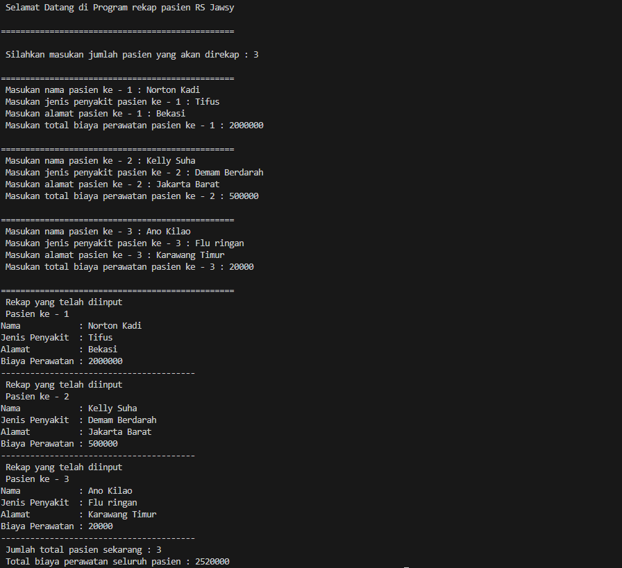

Link Repository GITHUB : https://github.com/jawsyanito/PengenalanPemrograman_25040/tree/main/Pertemuan%209/Tugas_P10

